Министерство науки и высшего образования Российской Федерации
федеральное государственное автономное образовательное учреждение высшего образования
«НАЦИОНАЛЬНЫЙ ИССЛЕДОВАТЕЛЬСКИЙ УНИВЕРСИТЕТ ИТМО»

Отчет
по лабораторной работе «Анализ современных тенденций рационального потребления»
по дисциплине «Культура безопасности жизнедеятельности»

Автор: Чу Ван Доан
Факультет: БИТ
Группа: N3247
Преподаватели:
Быковская Елена Александровна
Тимофеева Ирина Валерьевна


Санкт-Петербург 2023

Цель работы: проанализировать современные тенденции рационального потребления.
Задачи работы:
- провести анализ личного вклада в сокращение процента захораниваемых отходов;
- изучить товары с экомаркировкой и товары гринвошинга, представленные в настоящий момент на рынке товаров и услуг;
- провести анализ востребованности предметов личного пользования и предложить меры по их оптимизации.

Задание 1. Концепция «Ноль отходов»
- Таблица 1 – Анализ возможности реализации раздельного сбора в “укажите адрес или объект”
Преимущества  Какие выгоды (экономические, социальные, экологические) вы и все участники процесса смогут получить благодаря раздельному сбору на выбранном объекте  минимум 3 пункта | - Экологические преимущества  - Сокращение количества отходов: раздельный сбор позволяет уменьшить количество отходов, направляемых на свалку, а также сократить объем загрязненных отходами территорий.  - Сохранение природных ресурсов: отсортированные материалы могут быть переработаны и использованы повторно, что способствует сохранению природных ресурсов и снижению негативного влияния на окружающую среду.  - Экономические преимущества  - Снижение затрат на вывоз и утилизацию отходов: раздельный сбор может быть выгоден для муниципалитета, так как снижает затраты на вывоз и утилизацию отходов.  - Создание новых рабочих мест: переработка отсортированных материалов может привести к созданию новых рабочих мест и развитию экономики.  - Социальные преимущества  - Повышение экологической культуры: вовлечение граждан в процесс раздельного сбора отходов может повысить их осознанность по поводу проблем экологии и улучшить экологическую культуру в обществе.  - Снижение риска заболеваний: также, это может способствовать улучшению общественного здоровья и снижению риска заболеваний.  - Улучшение качества жизни  - Снижение неприятных запахов, шума, насекомых и грызунов: раздельный сбор отходов может сократить запахи, шум, насекомых, грызунов и других проблем, связанных со свалками мусора. Это позволит улучшить качество жизни в обществе.  - Снижение риска пожаров: при наличии раздельного сбора легче контролировать опасные материалы, такие как легковоспламеняющиеся жидкости и химические отходы. Это может снизить риск пожаров и других аварийных ситуаций.
Недостатки  Какие сложности могут возникнуть при внедрении раздельного сбора. Какие непривычные изменения могут вас ждать.  минимум 3 пункта | - Необходимость обучения и переобучения персонала. Персонал, отвечающий за сбор и переработку отходов, должен знать, как правильно сортировать отходы и обрабатывать их. Это может потребовать дополнительных финансовых затрат и времени на обучение.  - Необходимость дополнительных контейнеров и оборудования. Для раздельного сбора отходов необходимо иметь соответствующие контейнеры и оборудование. Это может привести к дополнительным затратам на закупку и установку оборудования.  - Сложности с переработкой отходов. Не все отходы могут быть переработаны. В некоторых случаях на местности могут отсутствовать соответствующие утилизационные предприятия.  - Сложности с контролем за процессом раздельного сбора. Некоторые люди могут игнорировать правила и выбрасывать отходы в подходящие контейнеры. Это может привести к снижению эффективности раздельного сбора.  - Дополнительные расходы на утилизацию отходов. Разделение отходов может привести к увеличению количества контейнеров и затрат на транспортировку и утилизацию.
Риски  Какие внутренние или внешние факторы могут помешать вам достичь поставленной цели.  минимум 3 пункта | - Увеличение финансирования может быть обеспечено за счет повышения тарифов на вывоз мусора, привлечения частных инвестиций или получения грантов от государственных и международных организаций.  - Информирование населения можно проводить через различные каналы, включая телевидение, радио, социальные сети, листовки и информационные стенды. Важно сделать информацию о раздельном сборе мусора доступной и понятной для всех категорий населения.  - Снижение экологического воздействия от увеличения количества транспорта можно обеспечить за счет использования экологичного транспорта, например, электромобилей или мусоровозов с гибридными двигателями. Кроме того, можно оптимизировать маршруты движения мусоровозов, чтобы уменьшить их количество.  - Преодоление противодействия со стороны монополистических компаний можно обеспечить за счет создания конкуренции в сфере сбора и утилизации мусора. Это может быть сделано за счет привлечения новых компаний на рынок или путем регулирования деятельности существующих компаний.  - Снижение риска нарушения экологических норм можно обеспечить за счет внедрения современных технологий сортировки и утилизации мусора. Кроме того, важно проводить регулярный мониторинг процесса утилизации отходов, чтобы выявлять и устранять возможные нарушения.

Таблица 2– Личный вклад в раздельный сбор
Сырье | Пункт приема
1. Мой телефон: Samsung Galaxy S20 Fe | Прием старых телефонов в салоне "Tele2"
2.Настольная лампа для исследования | Пункт приема отработанных ртутьсодержащих ламп № 58
3. Металлическая банка для воды | Точка приема батареек и крышечек в магазине "ВкусВилл"

Таблица 3 – Сокращение отходов по принципу 5R

Шаг | Личный пример для каждого шага
 | Уже делаю | Могу делать в будущем
1 Refuse — откажись | Не покупай товары, которые тебе не нужны, или используй многоразовые альтернативы одноразовым предметам | Откажись от пластиковых пакетов, используй многоразовую сумку, избегай покупки товаров в индивидуальной упаковке
2 Reduce — сократи | Покупай меньше товаров, меньше потребляй энергии и воды | Ограничь количество покупок, выключай свет и воду, когда уходишь из дома
3 Reuse — используй повторно | Дай вторую жизнь вещам, которые у тебя есть | Передай одежду и аксессуары друзьям или в благотворительность, используй стеклянные бутылки и банки повторно
4 Recycle — переработай | Отправляй отходы на переработку | Сортируй отходы и отвозит их в специальный пункт переработки, покупай товары, произведенные из переработанных материалов
5 Rot — компостируй | Превратим отходы в удобрение | Компостируй остатки пищи, используй биоразлагаемую посуду и упаковку

Задание 2. Экомаркировка или гринвошинг
Таблица 4 – Экомаркировка vs Гринвошинг

 | Экомаркировка |  |  | Гринвошинг
 | Товар  (название и фото) | Производитель | Название маркировки | Товар  (название и фото) | Производитель | Описание гринвошинга**
1 | Биоразлагаемые пищевые контейнеры из кукурузного крахмала  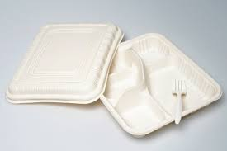 | Eco-Products | Eco-Products | "Эко-френдли" пластиковые продукты, которые на самом деле не биоразлагаемы и не перерабатываются  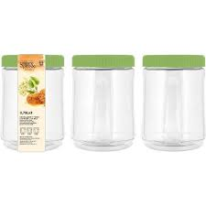 | Nestle | на основе наблюдений и экспериментов
2 | Энергосберегающие лампы  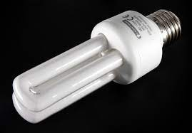 | Philips | Philips | Маркированные как "органические" продукты, которые не прошли сертификацию | некоторые продукты маленьких производителей на фермерских рынках | на основании отсутствия сертификата
3 | Органические продукты питания  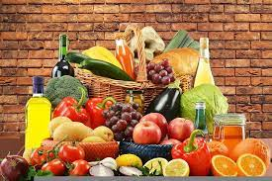 | EU Organic | EU Organic | "Эко-френдли" товары, которые на самом деле используют больше энергии и ресурсов для производства, чем традиционные товары   | "электромобили" на солнечных батареях с низким КПД | На самом деле отработанные батареи электромобилей чрезвычайно опасны и загрязняют окружающую среду.
4 | Сертифицированные экологически чистые товары для уборки дома  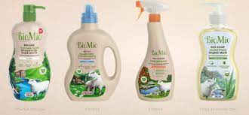 | ECOVER | ECOVER | Товары с "зелеными" маркировками, которые на самом деле имеют низкий процент переработки | некоторые бумажные продукты, помеченные как "эко-френдли" | на основе наблюдений и экспериментов
5 | Эко-френдли одежда из переработанных материалов  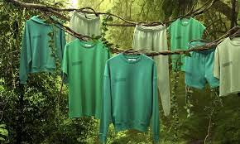 | Patagonia | Patagonia | "Эко-френдли" косметика, которая на самом деле содержит вредные для здоровья ингредиенты   | Johnson & Johnson | использование ингредиентов, которые вредны для здоровья и окружающей среды
** - подробно опишите почему вы считаете, что на товаре присутствует гринвошинг, например, опишите неутвержденный эко-знак, цвет,символику, слоганы и тд
Задание 3. Быстрая и медленная мода
Пример выполненного задания:
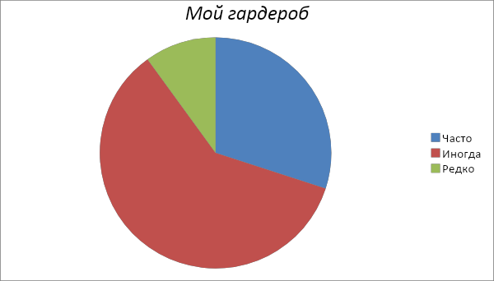

Часто ношу менее 80% гардероба | Часто ношу более 80% гардероба
- Я отдам ненужные вещи тем, кто в них нуждается.  - Буду перепродавать на авито  - Использую повторно (например как тряпки) | - Я покупаю новые вещи только тогда, когда старые нельзя починить.  - Я покупаю минимальное количество, необходимое для использования  - Я использую 3 пары обуви для 3 разных целей и не собираюсь покупать больше

Выводы: …
Я очень старался выучить и выполнить заданные упражнения, но поскольку я не очень хорошо говорю по-русски, будут ошибки. Благодаря вышеперечисленным упражнениям и курсам я вижу, что для защиты окружающей среды и улучшения качества жизни, а также для использования экологических продуктов необходимо иметь знания. И на мой взгляд эко продукты дороже обычных продуктов. Это одна из причин, которая препятствует использованию экологически чистых продуктов большинством людей.

